Об утверждении проектов (схем) зонирования земель, границ оценочных зон и поправочных коэффициентовк базовым ставкам платыза земельные участкиКазалинского района
Решение Казалинского районного маслихата Кызылординской области от 7 декабря 2021 года № 151. Зарегистрировано в Министерстве юстиции Республики Казахстан 11 января 2022 года № 26429
В соответствии с пунктом 2 статьи 8, пунктом 1 статьи 11 Земельного кодекса Республики Казахстан, Казалинский районный маслихат РЕШИЛ:
1. Утвердить проекты (схемы) зонирования земель Казалинского районасогласно приложениям 1, 2, 3, 4, 5, 6, 7, 8, 9, 10, 11, 12, 13, 14, 15, 16, 17, 18, 19, 20, 21, 22, 23, 24 к настоящему решению.
2. Утвердить границы оценочных зон и поправочные коэффициентык базовым ставкам платы за земельные участки Казалинского района согласно приложению 25 к настоящему решению.
3. Признать утратившими силу некоторые решения Казалинского районного маслихата, согласно 26 приложению к настоящему решению
4. Настоящее решение вводится в действие по истечении десяти календарных дней после дня его первого официального опубликования.
Секретарь маслихата Казалинского районного маслихата | Б. ЖАРЫЛҚАП
Приложение 1 к решению
Казалинского районного маслихата
от "7" декабря 2021 года № 151

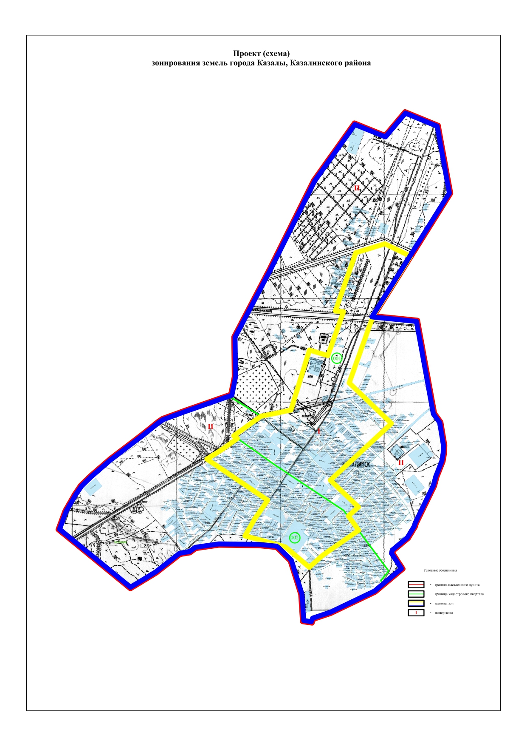

Приложение 2 к решению
Казалинского районного маслихата
от "7" декабря 2021 года № 151

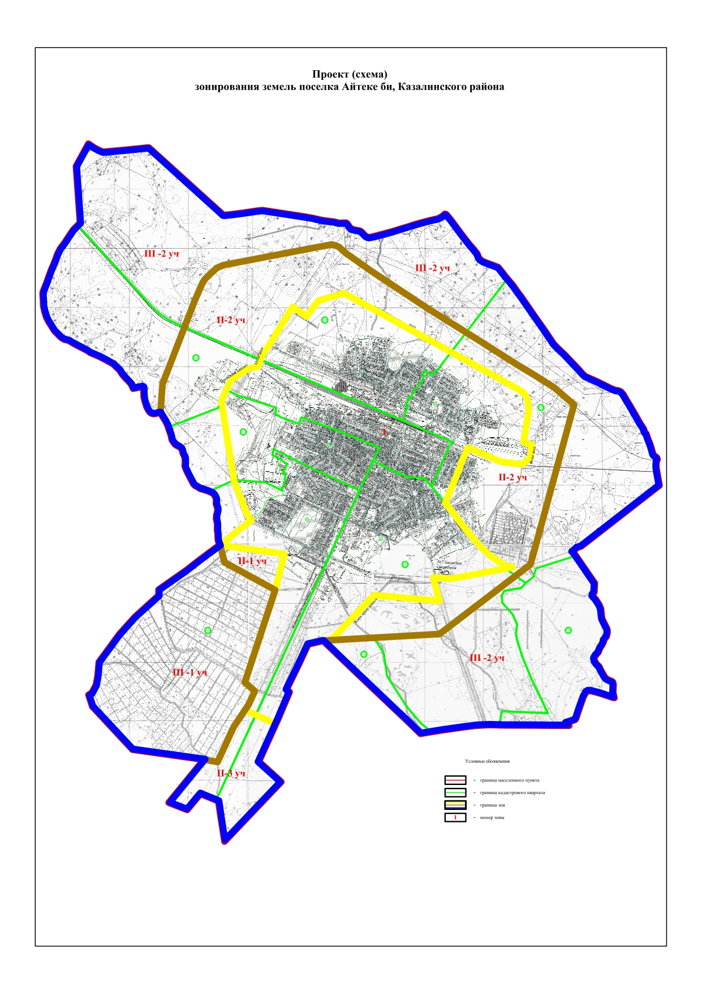

Приложение 3 к решению
Казалинского районного маслихата
от "7" декабря 2021 года № 151

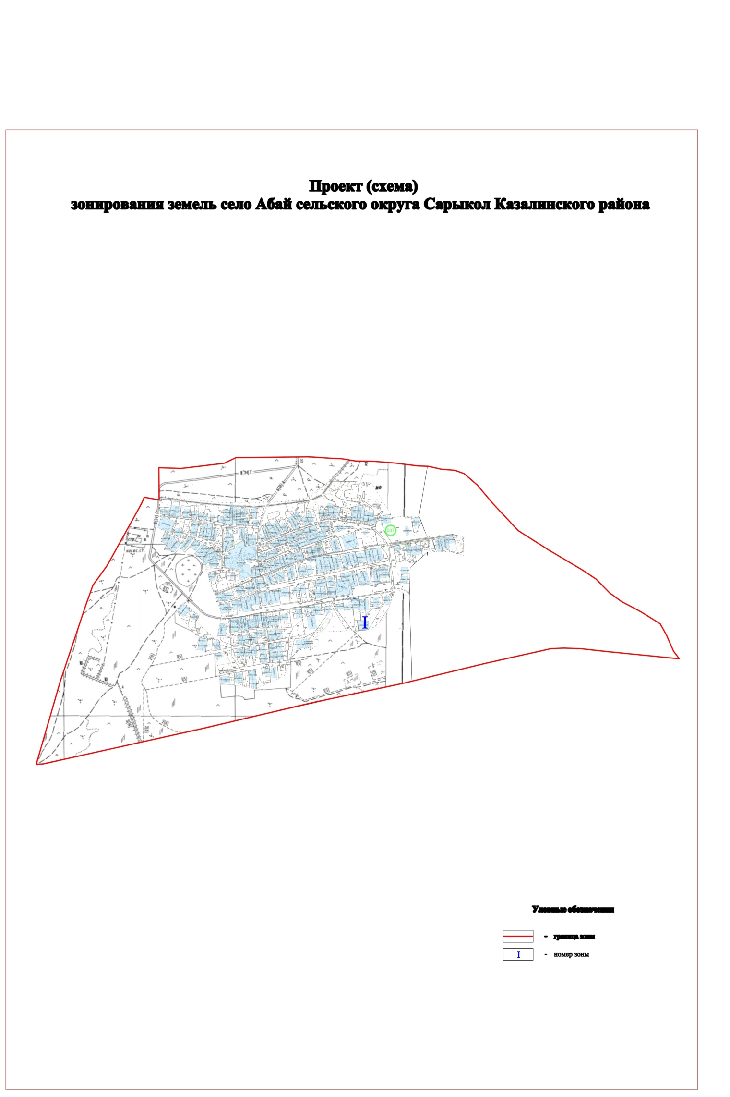

Приложение 4 к решению
Казалинского районного маслихата
от "7" декабря 2021 года № 151

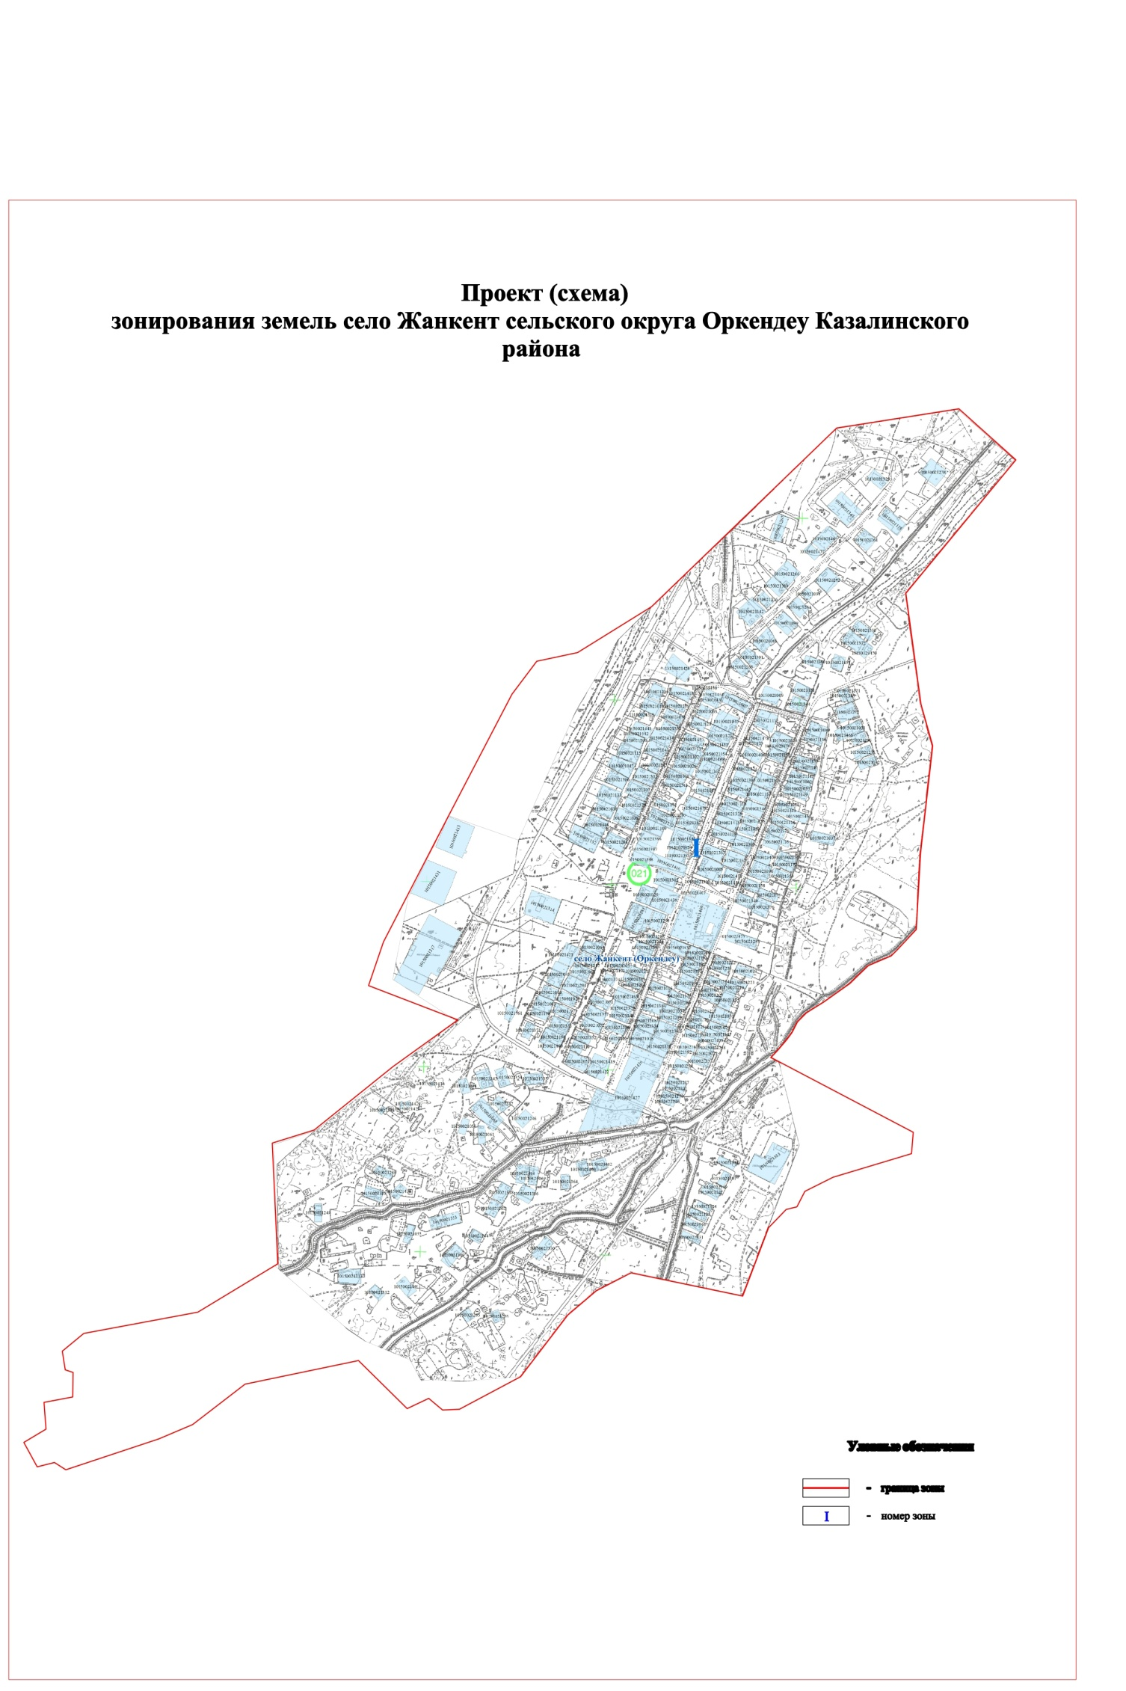

Приложение 5 к решению
Казалинского районного маслихата
от "7" декабря 2021 года № 151

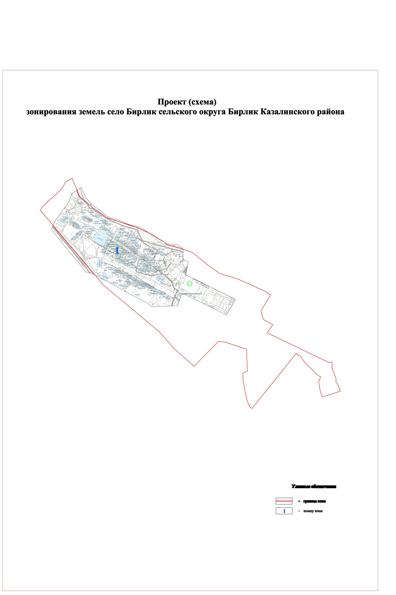

Приложение 6 к решению
Казалинского районного маслихата
от "7" декабря 2021 года № 151

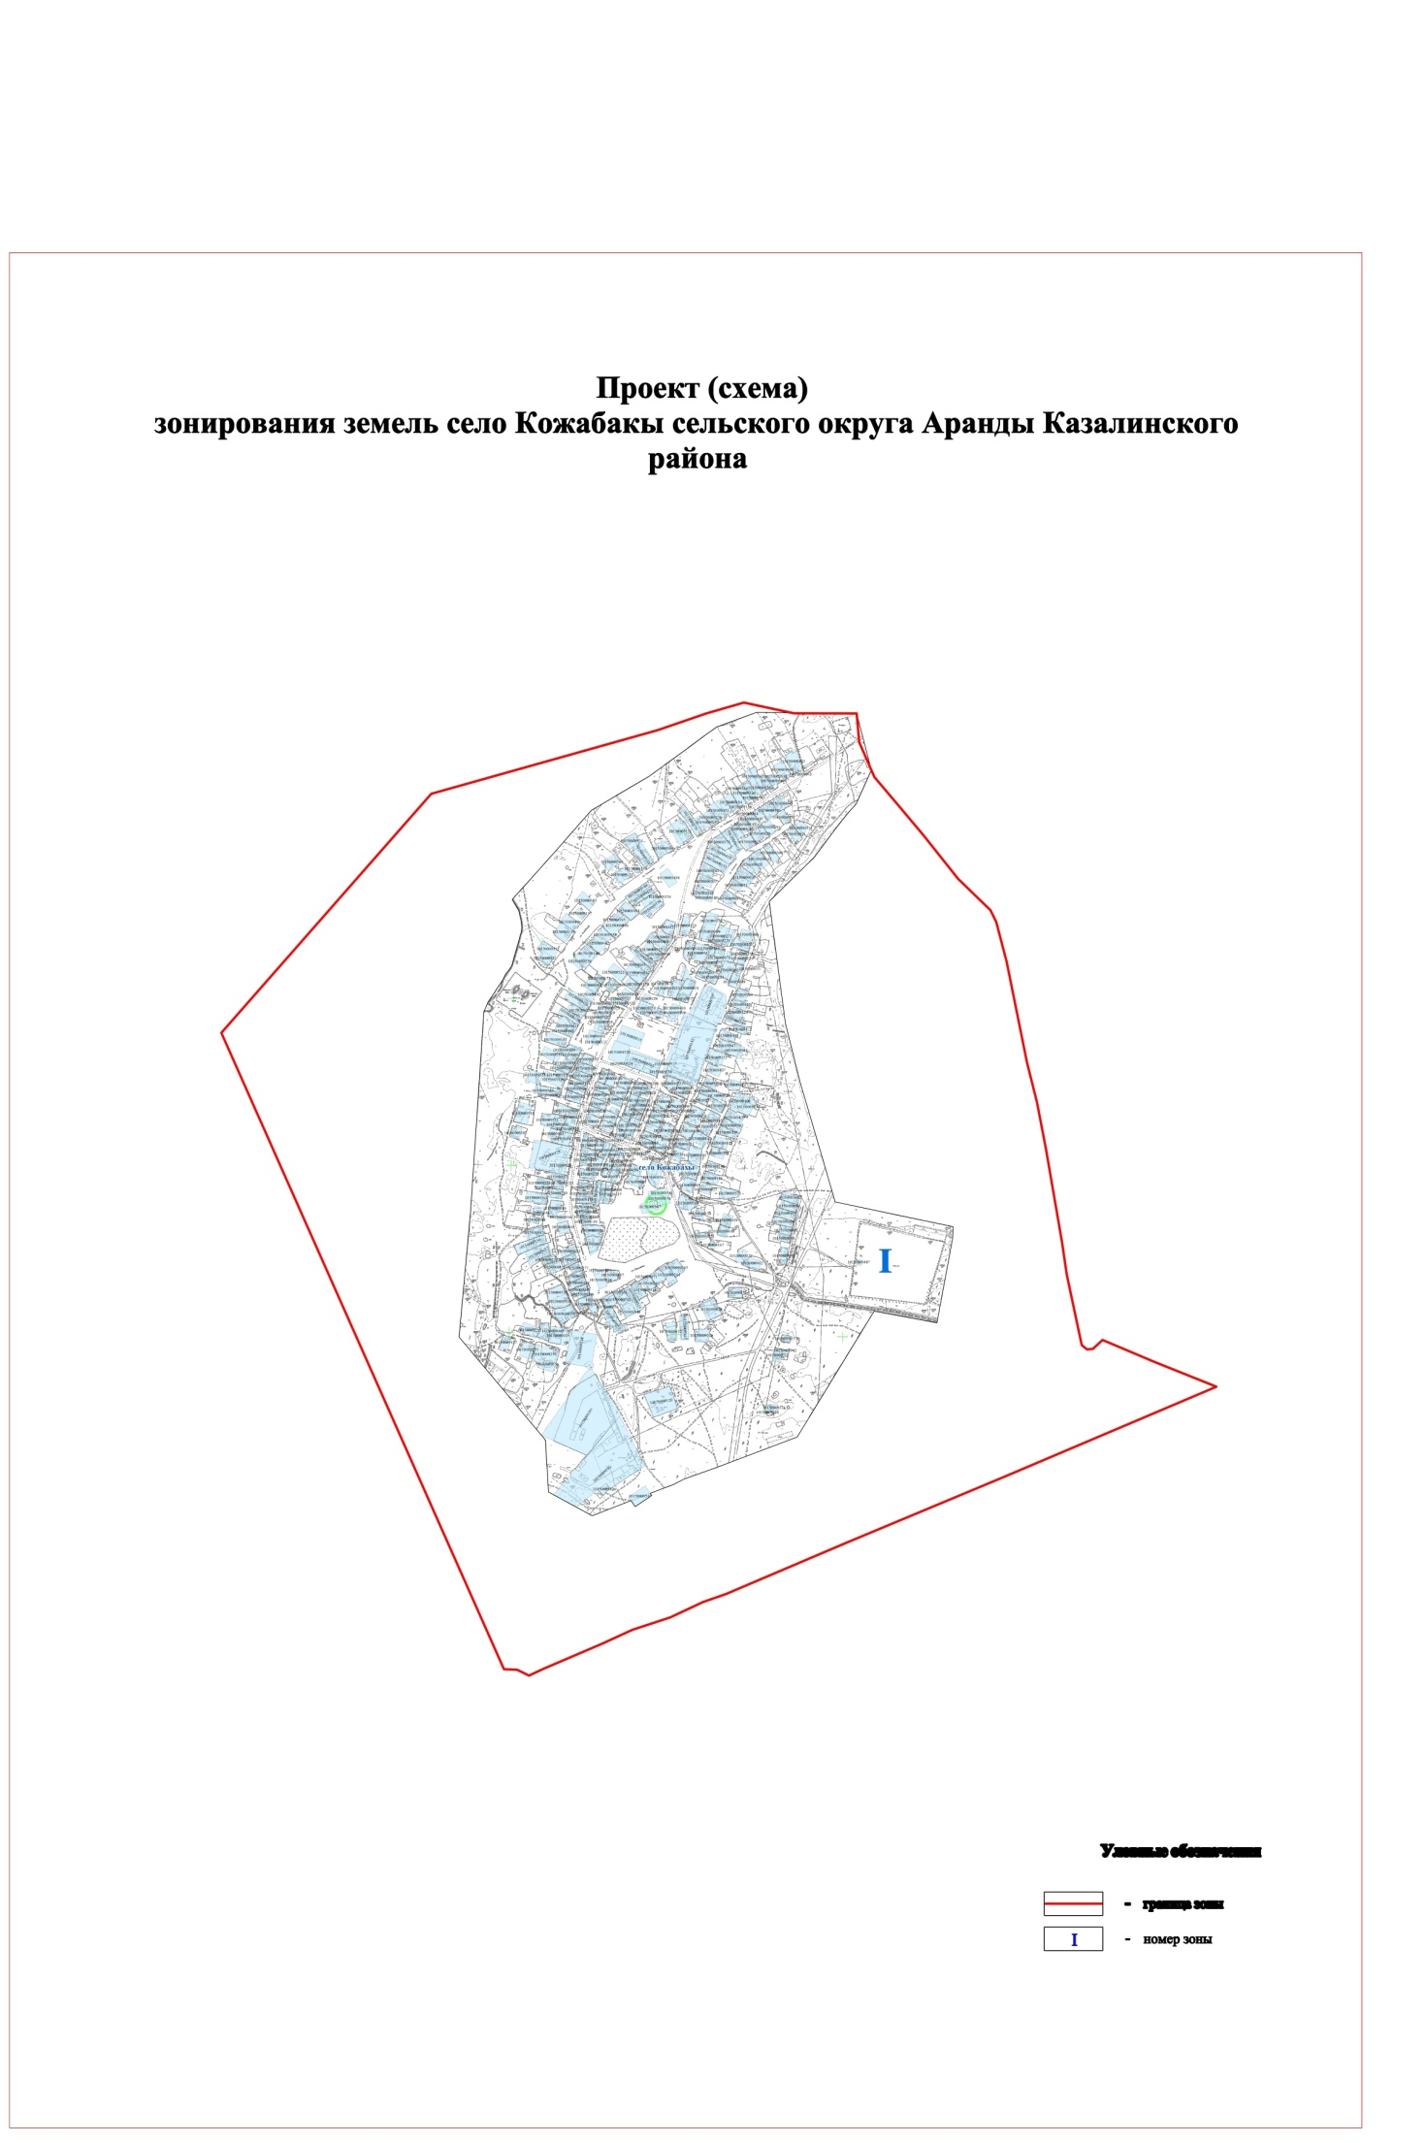

Приложение 7 к решению
Казалинского районного маслихата
от "7" декабря 2021 года № 151

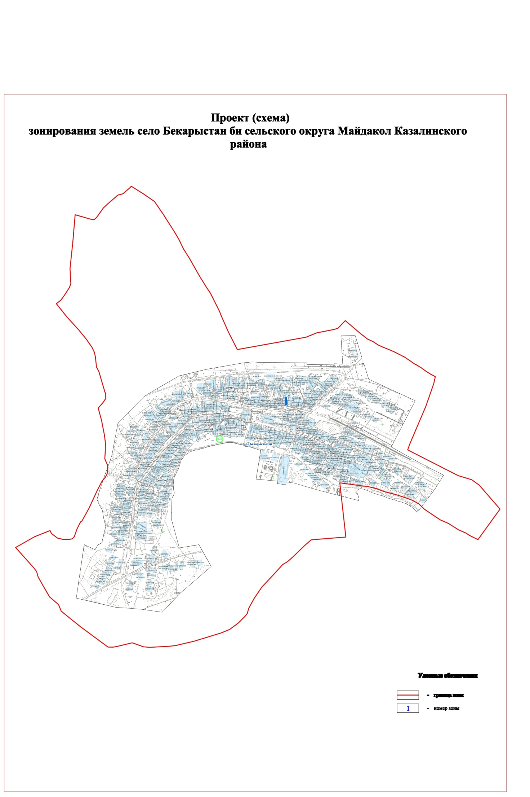

Приложение 8 к решению
Казалинского районного маслихата
от "7" декабря 2021 года № 151

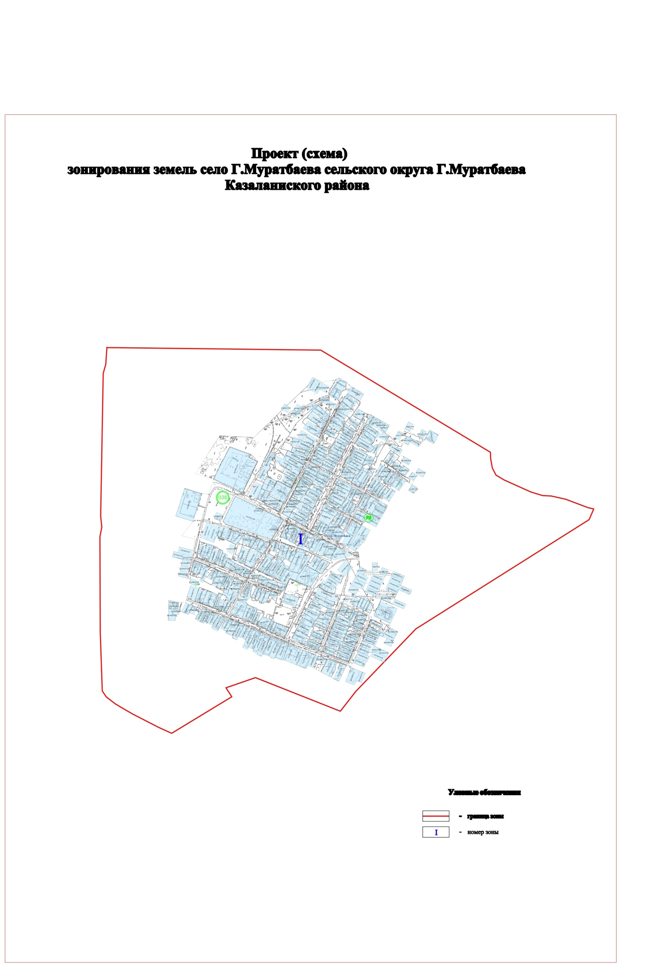

Приложение 9 к решению
Казалинского районного маслихата
от "7" декабря 2021 года № 151

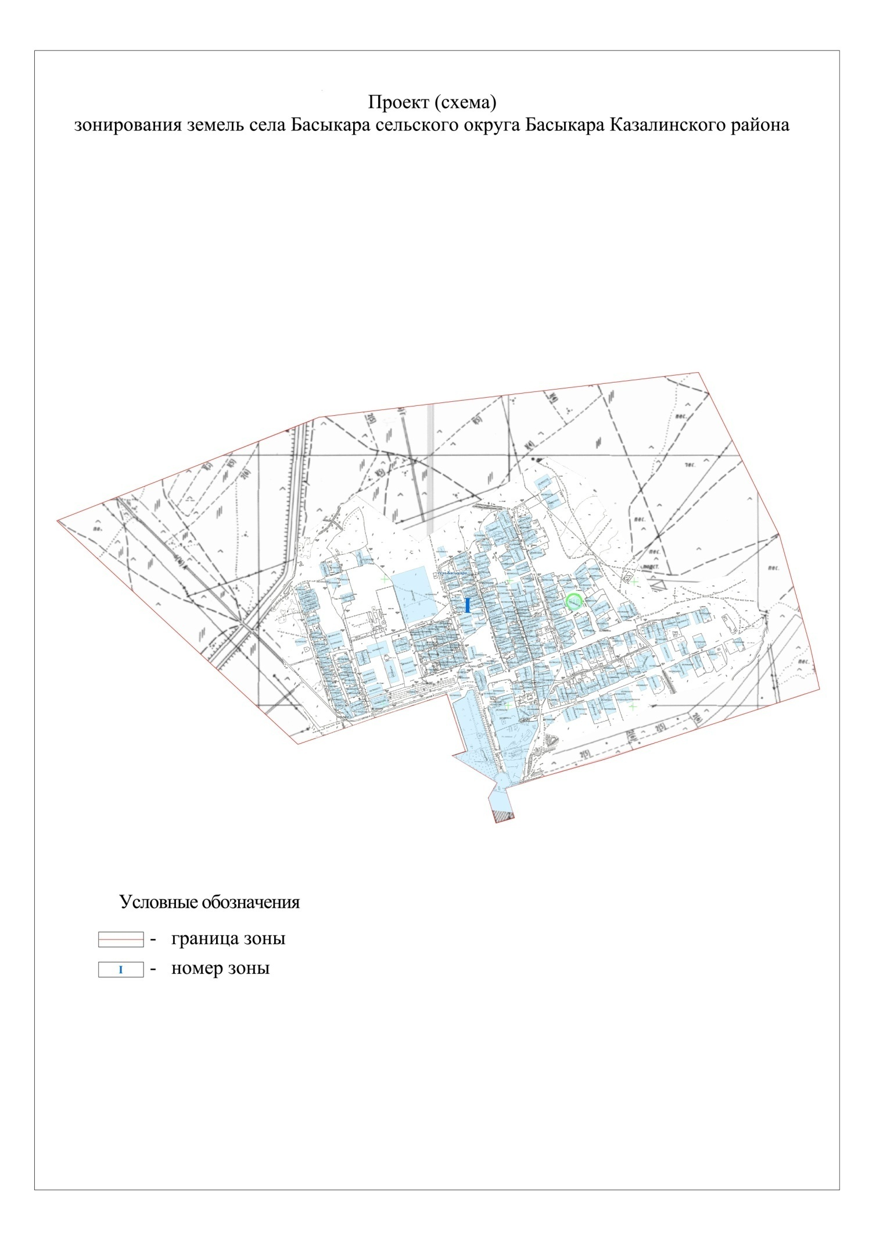

Приложение 10 к решению
Казалинского районного маслихата
от "7" декабря 2021 года № 151

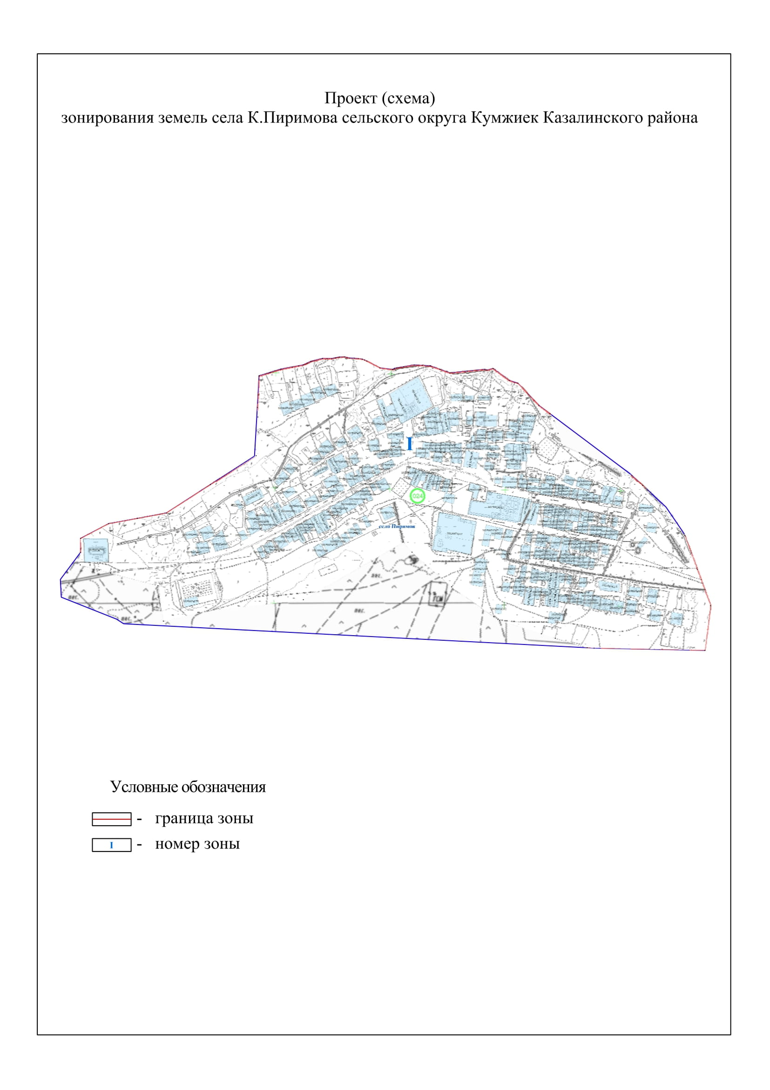

Приложение 11 к решению
Казалинского районного маслихата
от "7" декабря 2021 года № 151

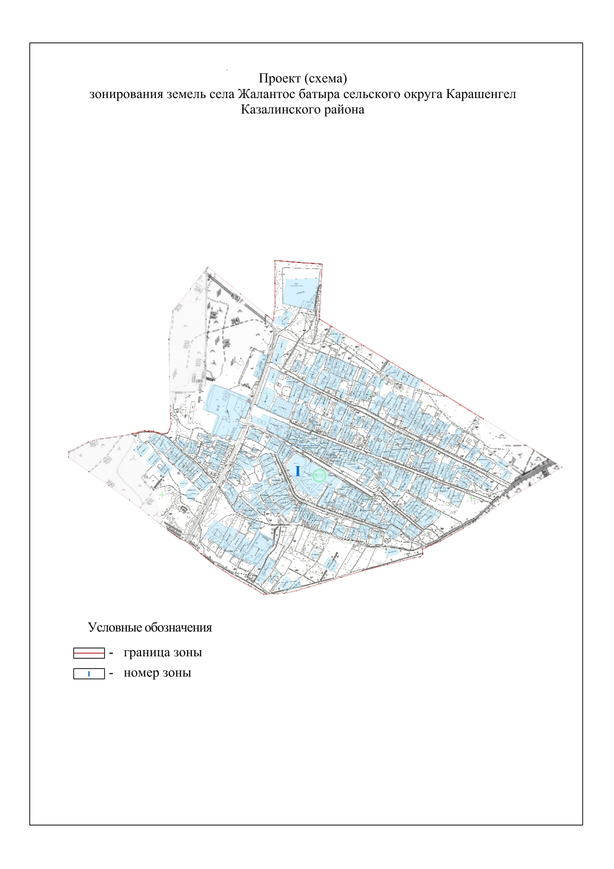

Приложение 12 к решению
Казалинского районного маслихата
от "7" декабря 2021 года № 151

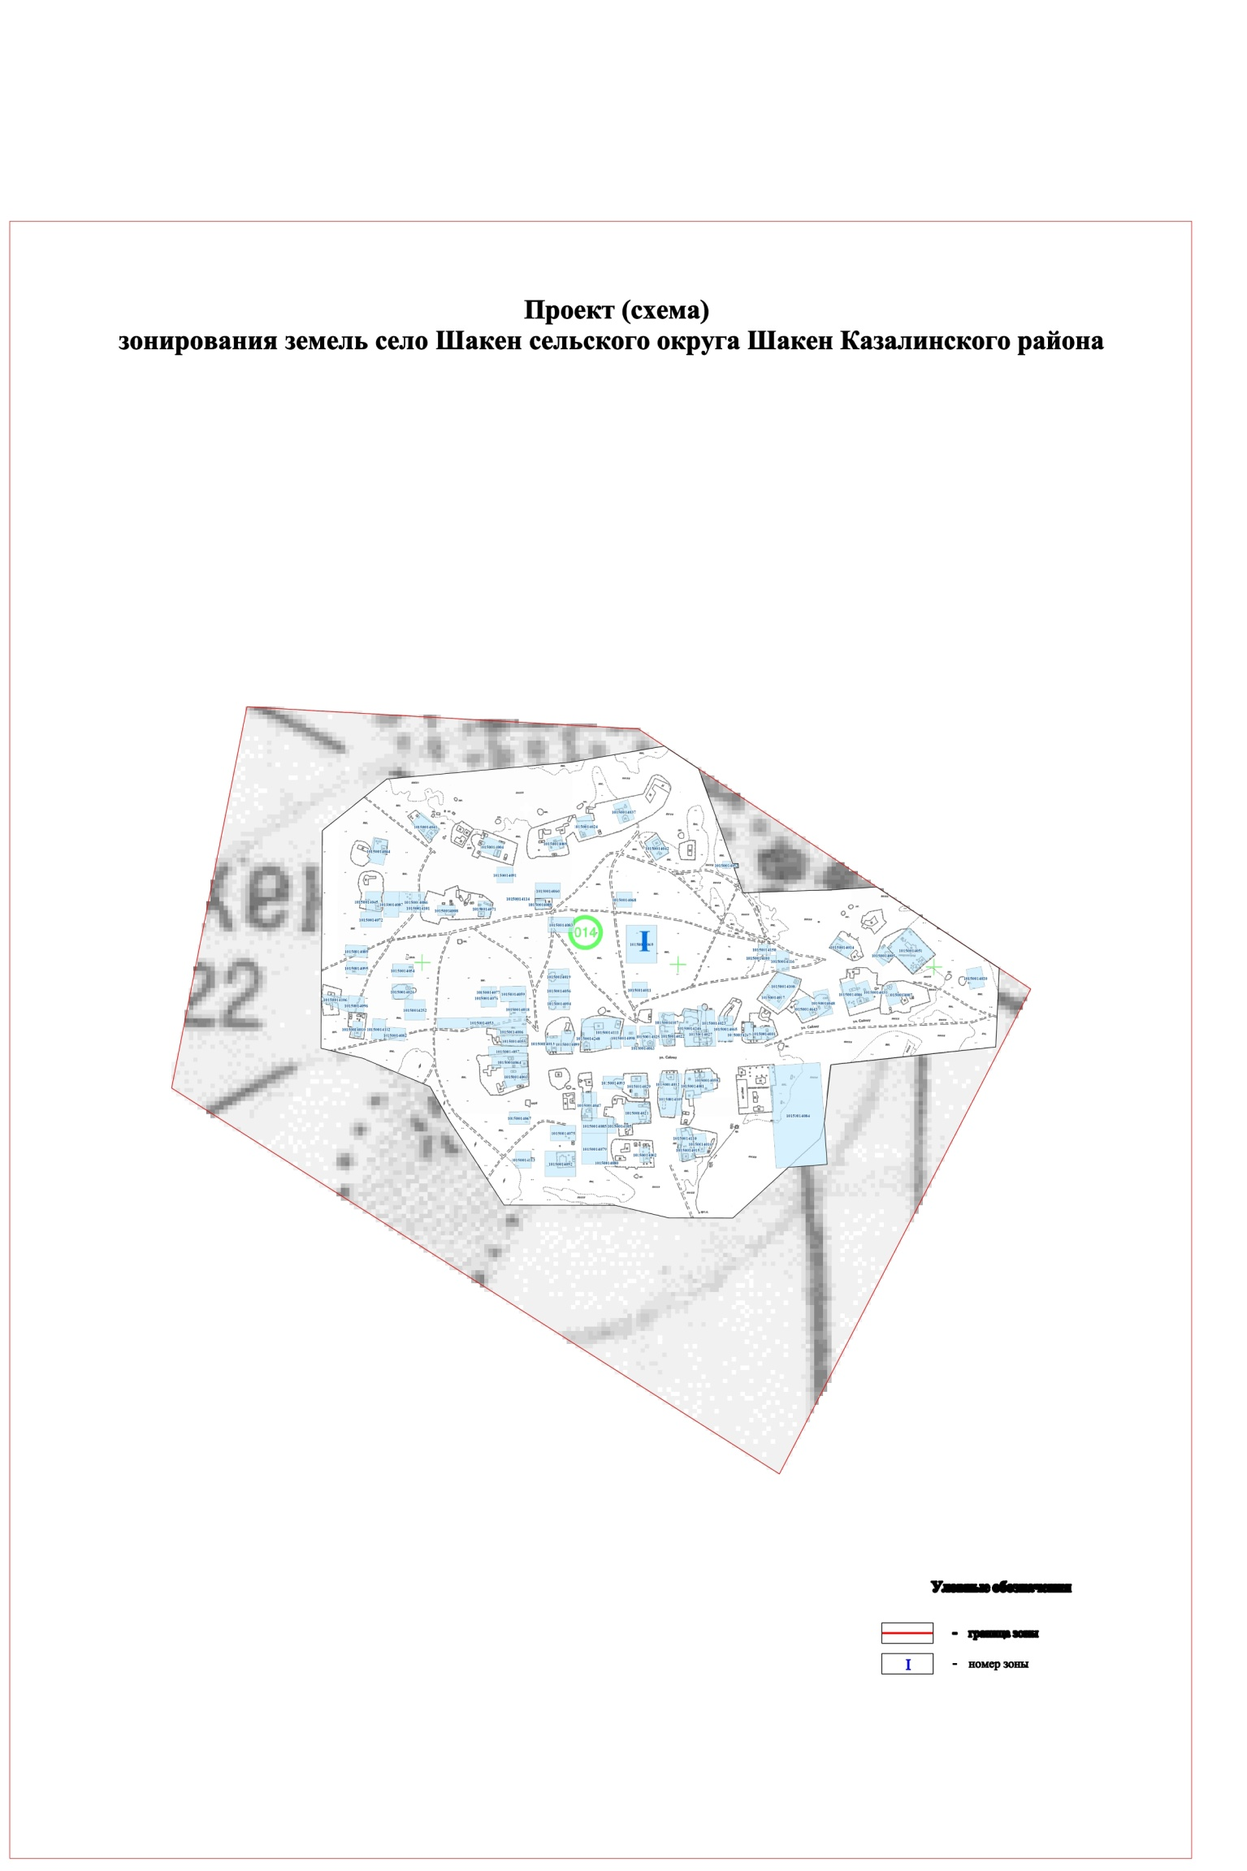

Приложение 13 к решению
Казалинского районного маслихата
от "7" декабря 2021 года № 151

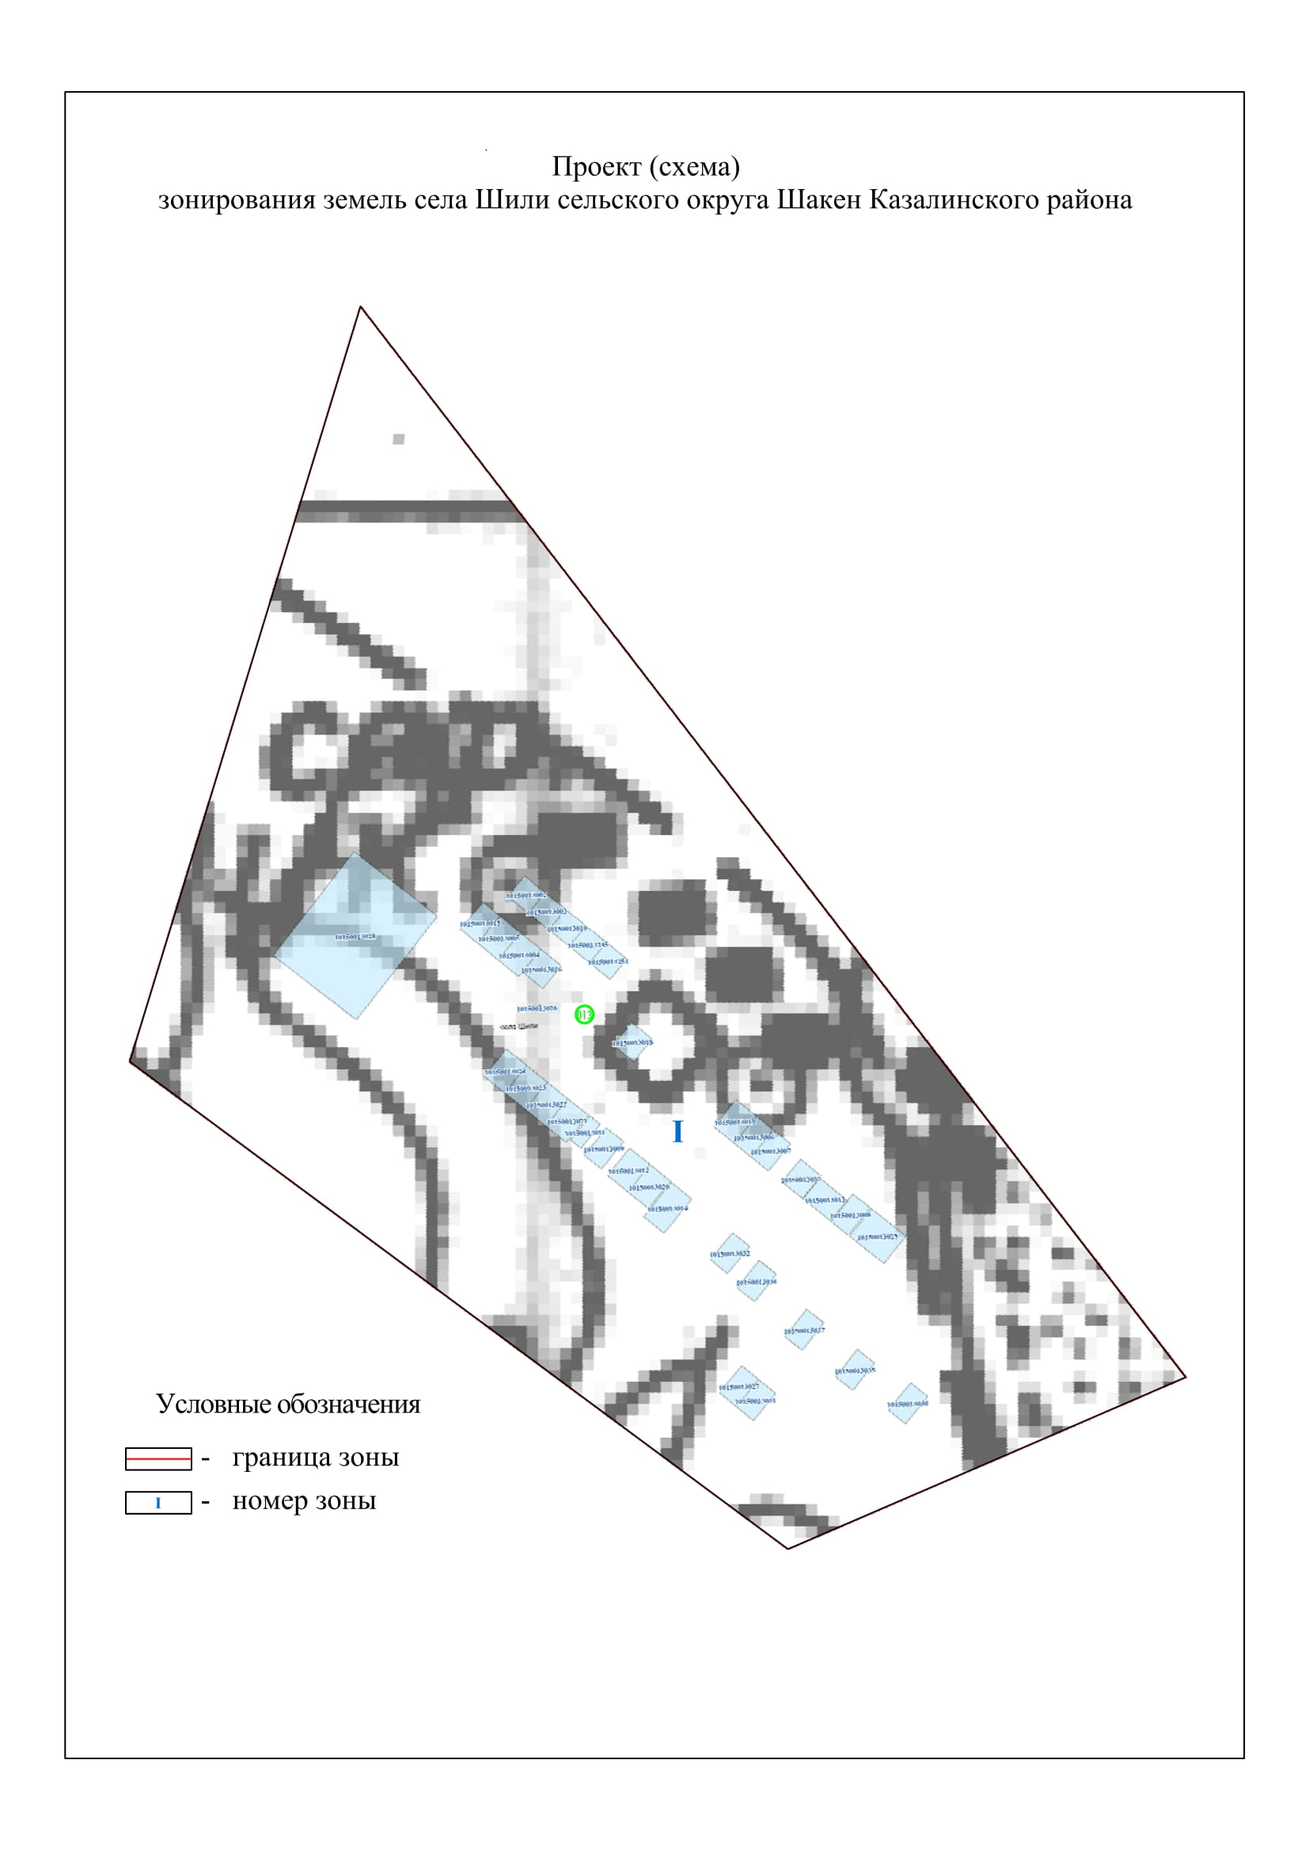

Приложение 14 к решению
Казалинского районного маслихата
от "7" декабря 2021 года № 151

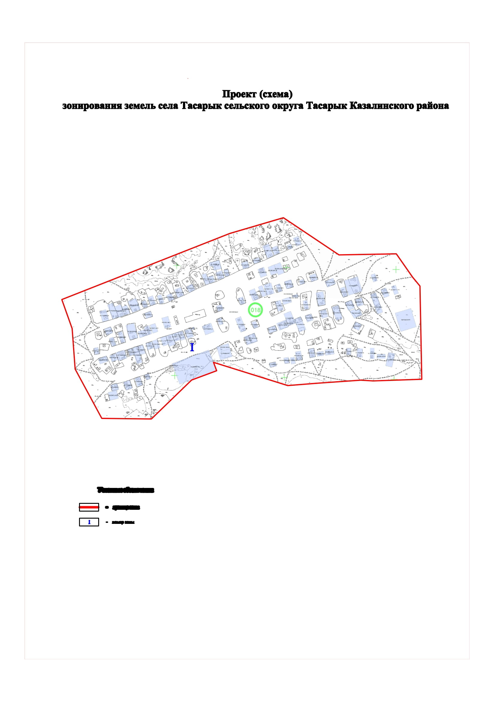

Приложение 15 к решению
Казалинского районного маслихата
от "7" декабря 2021 года № 151

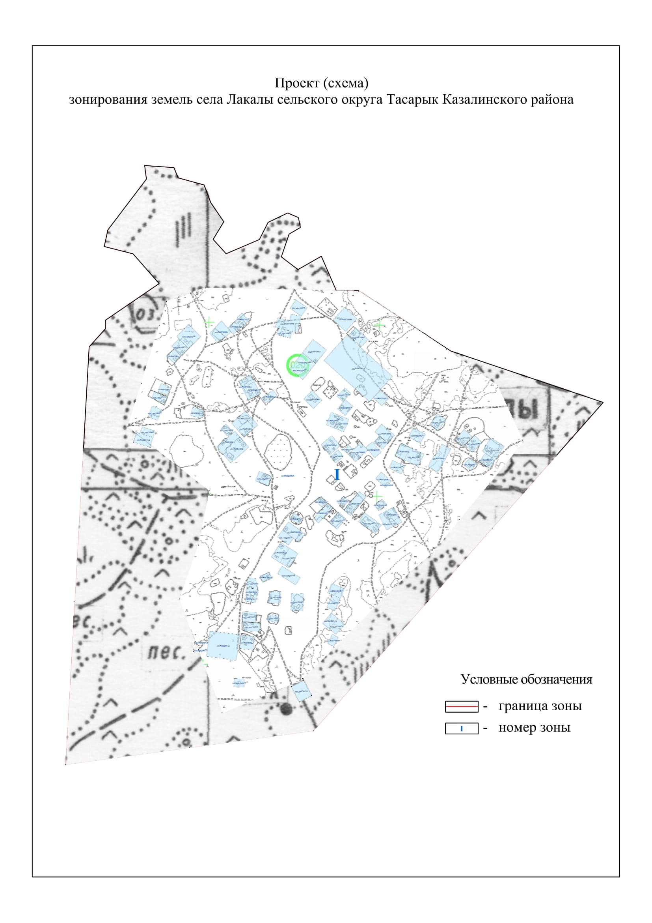

Приложение 16 к решению
Казалинского районного маслихата
от "7" декабря 2021 года № 151

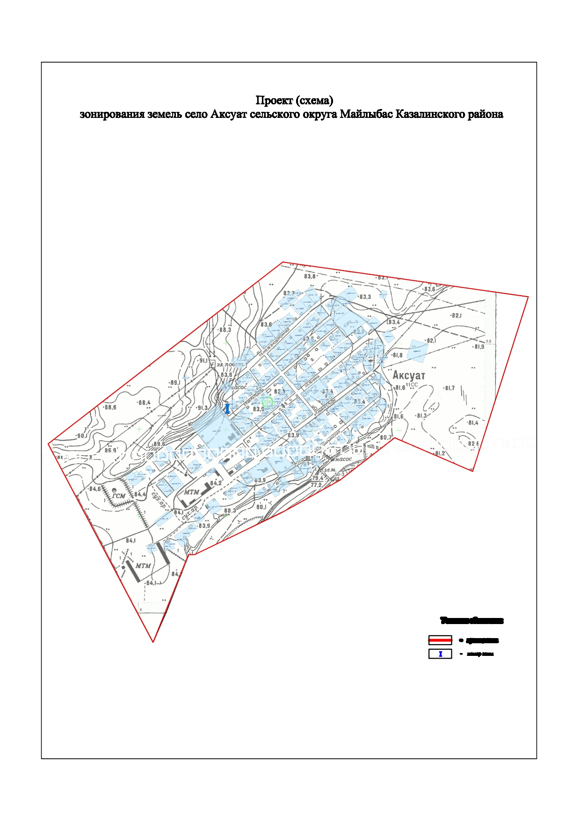

Приложение 17 к решению
Казалинского районного маслихата
от "7" декабря 2021 года № 151

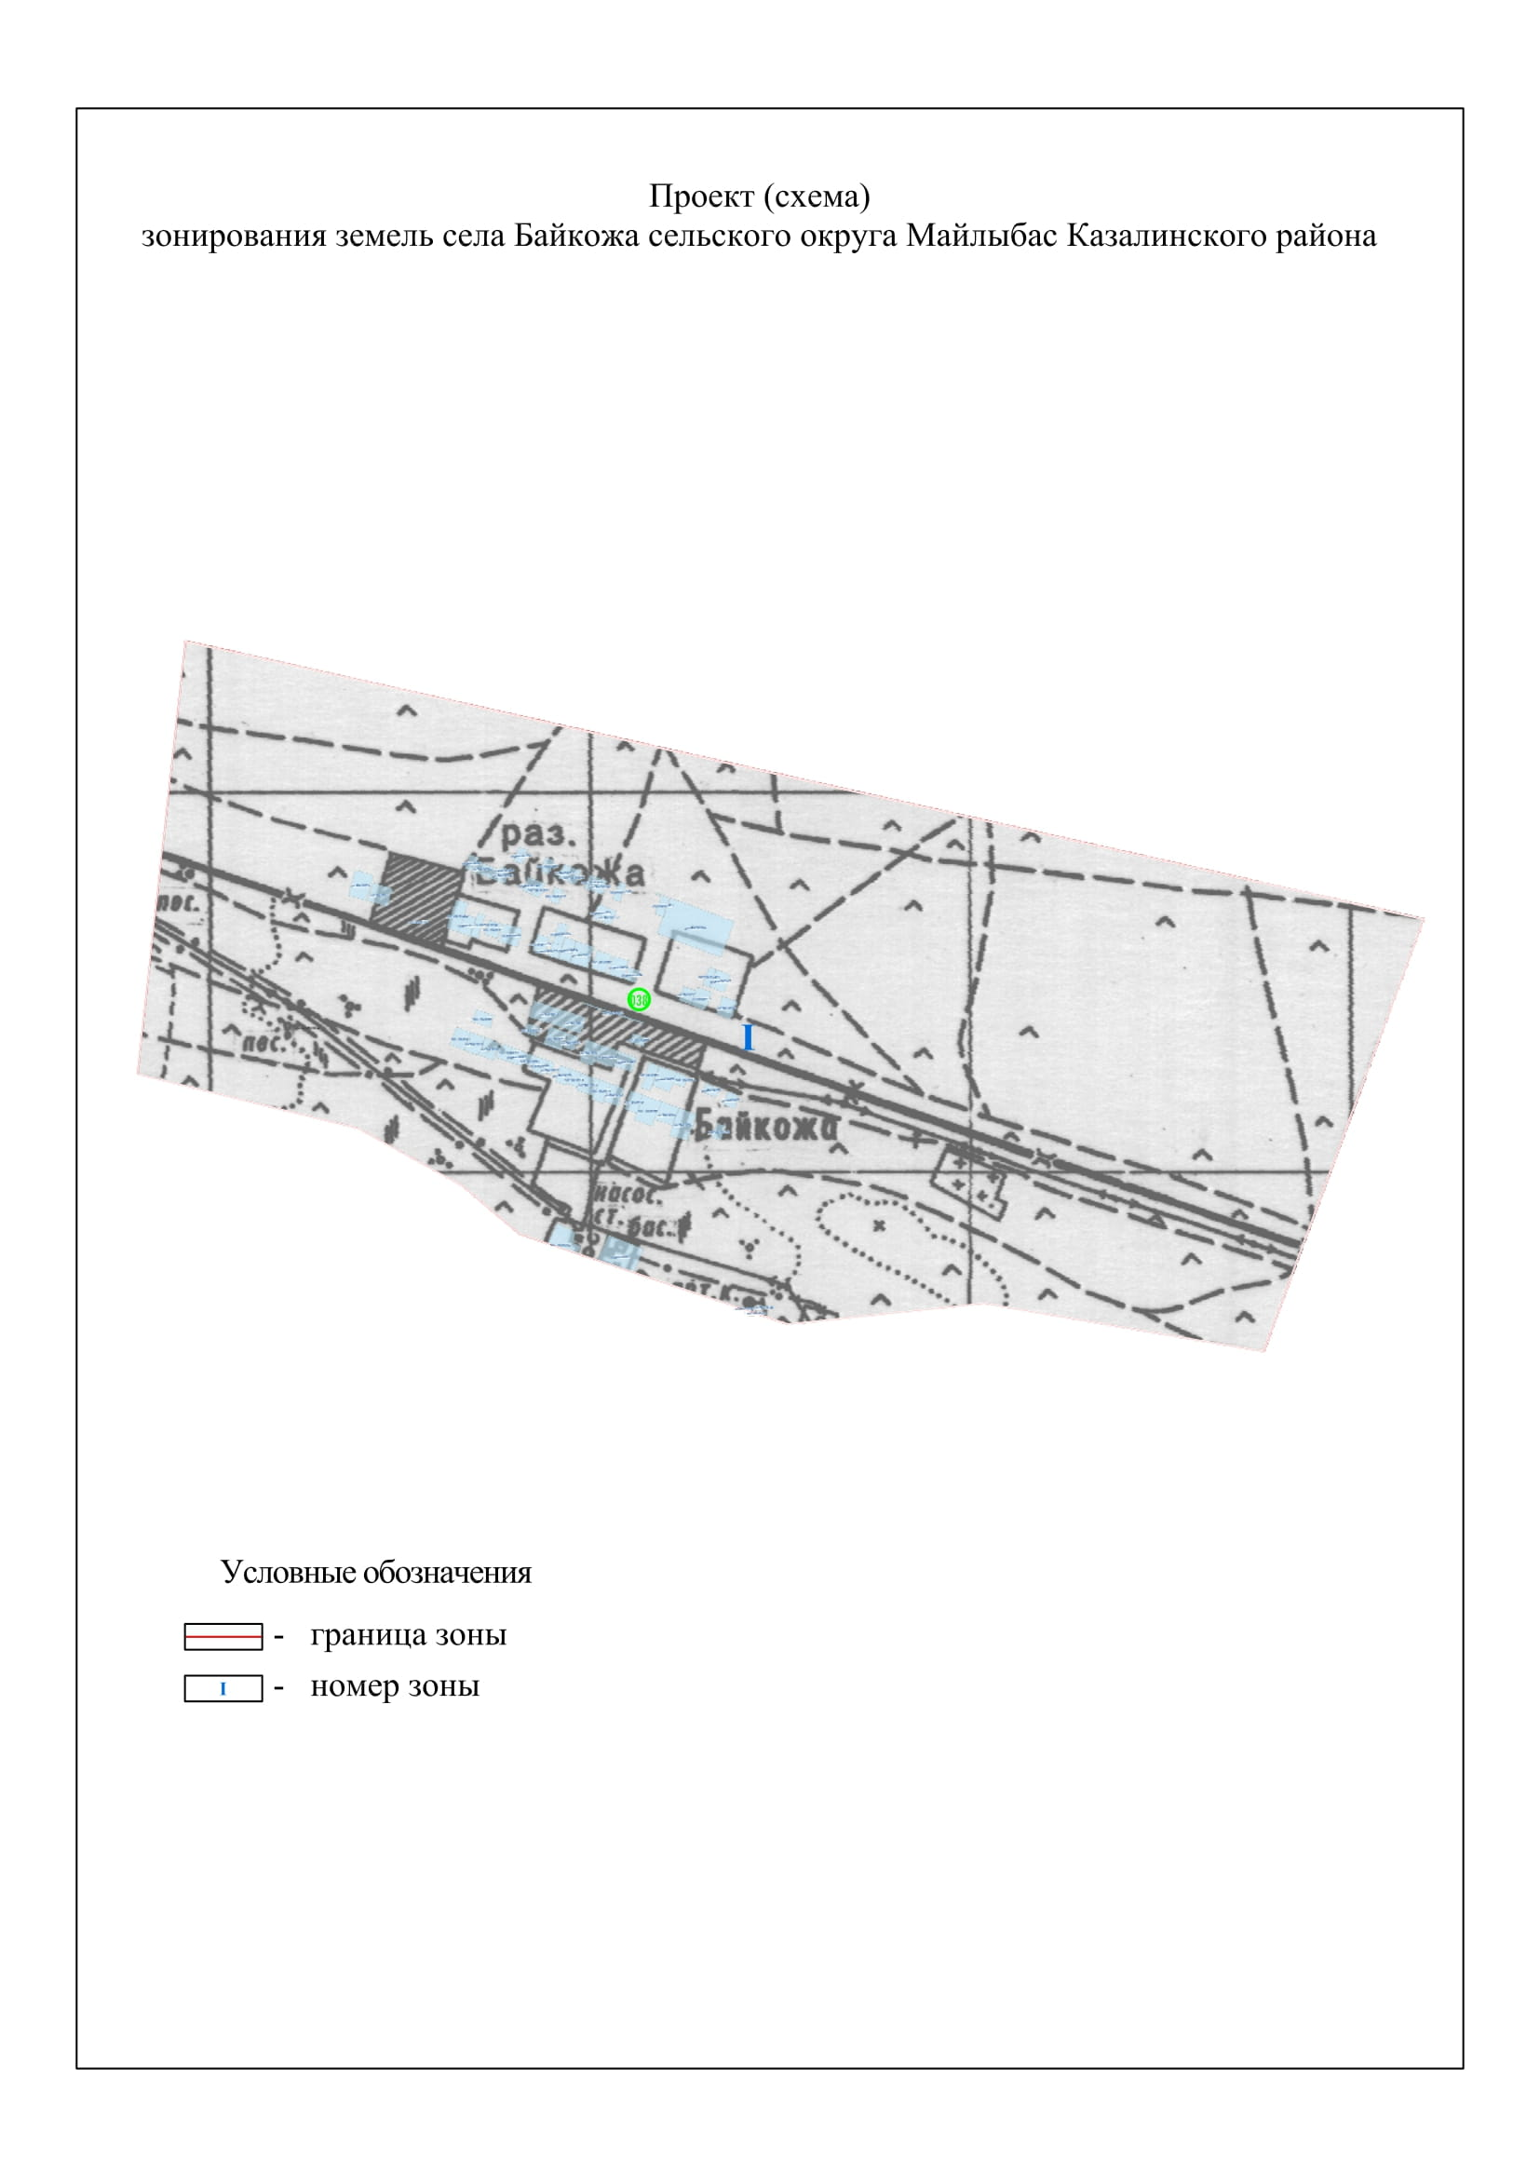

Приложение 18 к решению
Казалинского районного маслихата
от "7" декабря 2021 года № 151

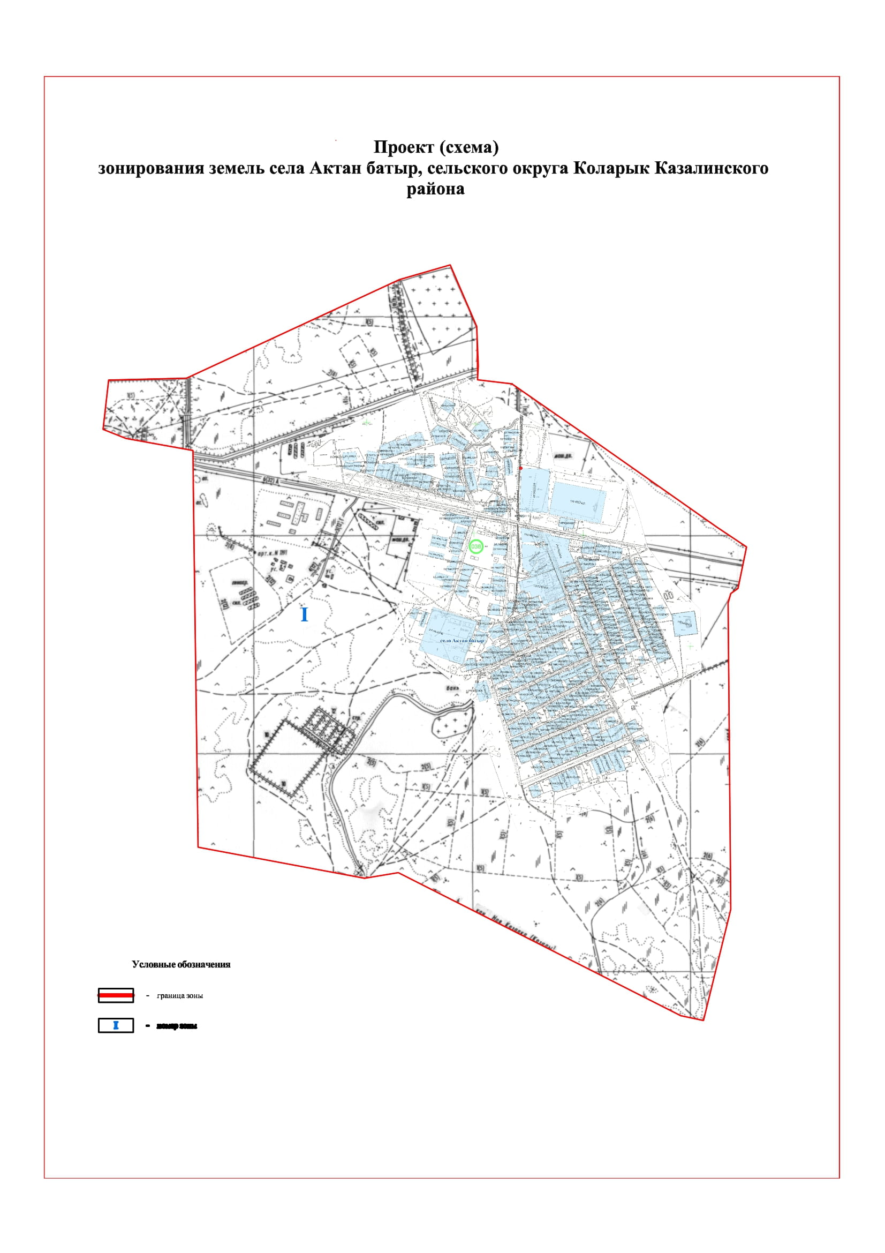

Приложение 19 к решению
Казалинского районного маслихата
от "7" декабря 2021 года № 151

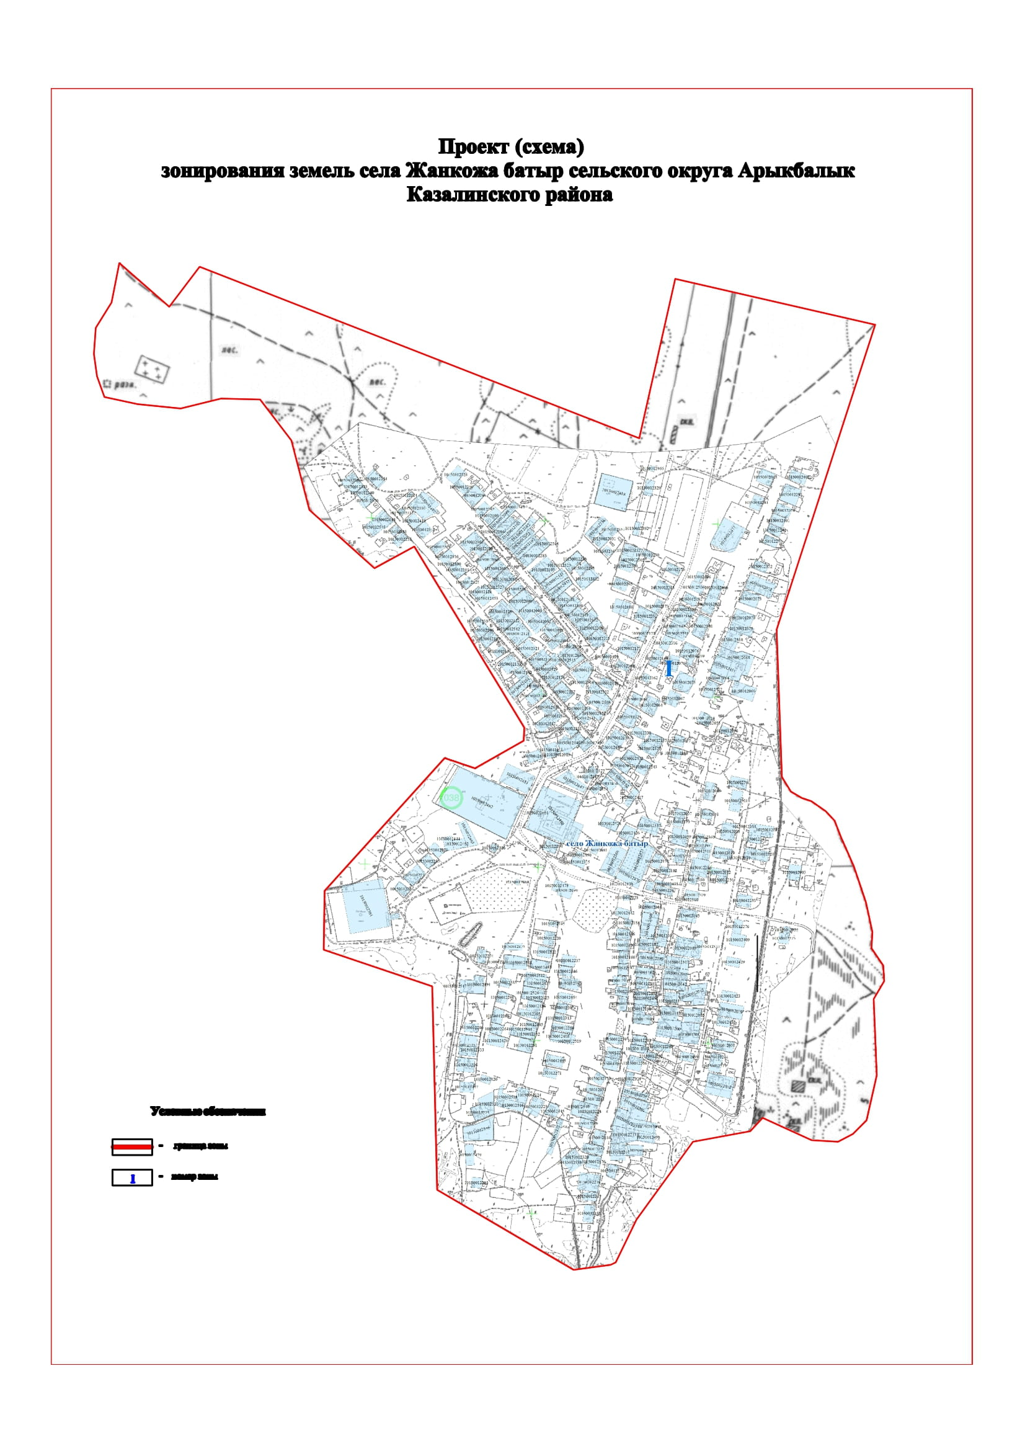

Приложение 20 к решению
Казалинского районного маслихата
от "7" декабря 2021 года № 151

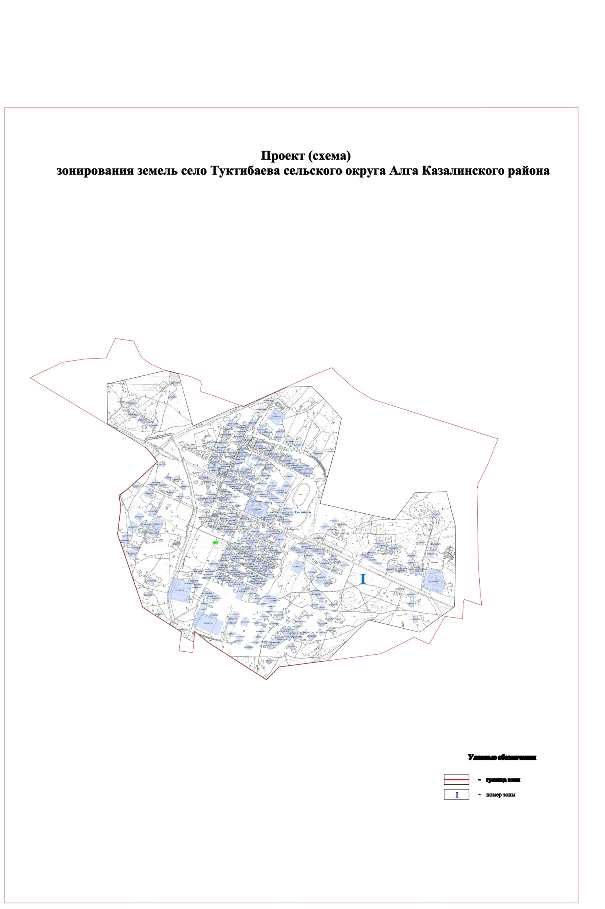

Приложение 21 к решению
Казалинского районного маслихата
от "7" декабря 2021 года № 151

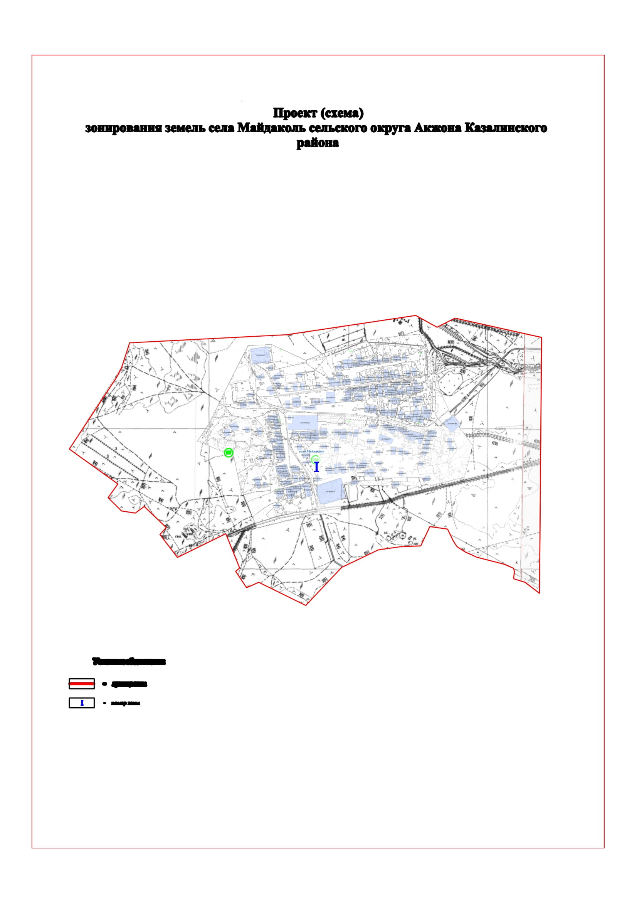

Приложение 22 к решению
Казалинского районного маслихата
от "7" декабря 2021 года № 151

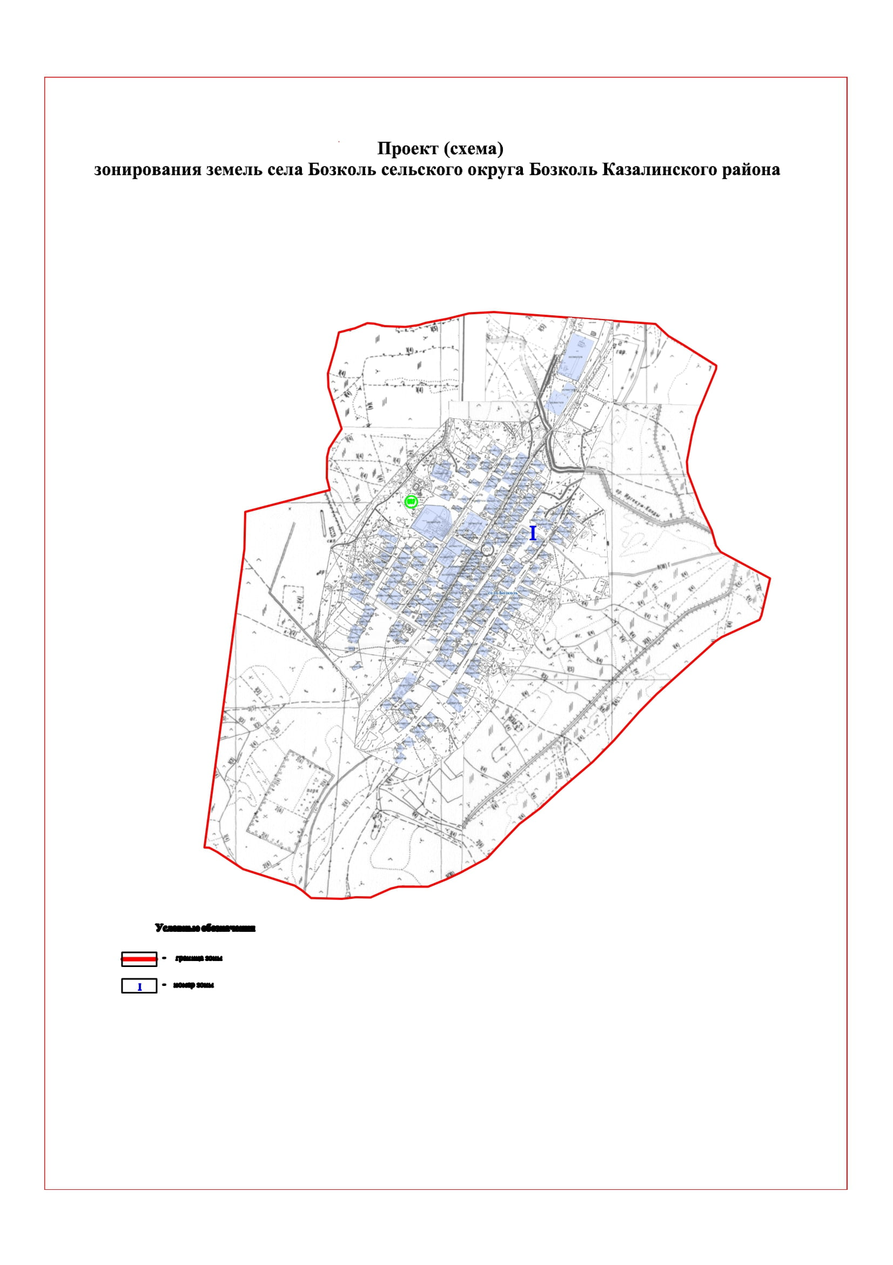

Приложение 23 к решению
Казалинского районного маслихата
от "7" декабря 2021 года № 151

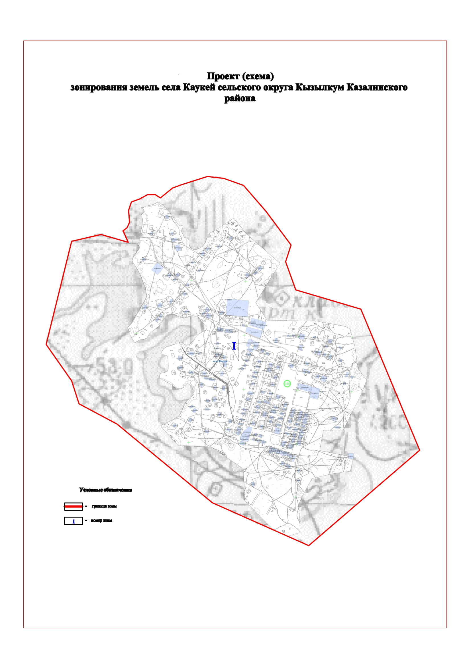

Приложение 24 к решению
Казалинского районного маслихата
от "7" декабря 2021 года № 151

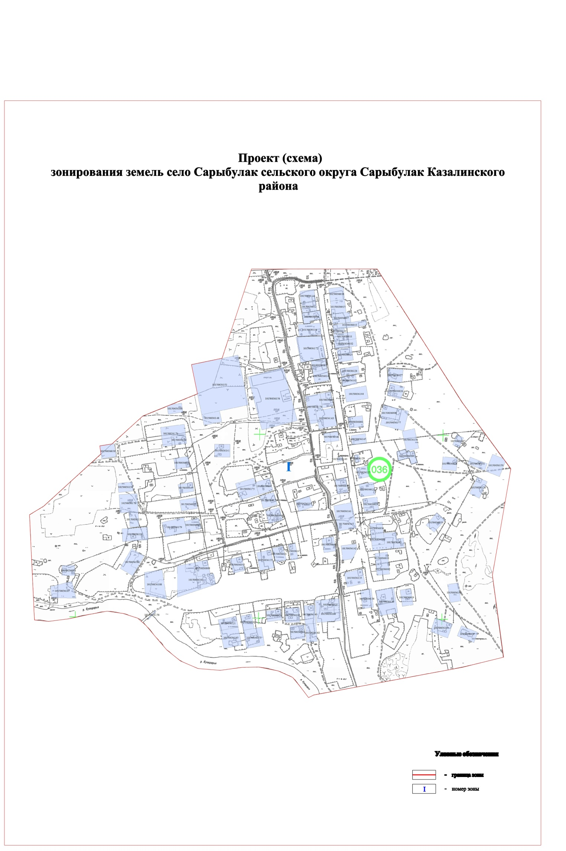

Приложение 25 к решению
Казалинского районного маслихата
от "7" декабря 2021 года № 151
Границы оценочных зон и поправочные коэффициенты к базовым ставкам платы за земельные участки в Казалинском районе
№ зоны | Границы зон | Поправочные коэффициенты
1 | 2 | 3
1 | город Казалинск
I | квартал 001, 002 | 1,5
 | Северная граница участка начинается с коллектора К-2-1. Далее на юг по дамбе до улицы Жансугурова, по улице Жансугурова далее по улицам Казалы, Жанкожа батыра, Мергенбаева, Коркыт ата, Ерлепесова, по каналу до улицы Туктибаева. Далее на северо-запад до улицы Жамбыла, на северо-восток вдоль канала Кыргыз, по улице Жанкожа батыра, вдоль объездной автомобильной дорогей, далее по автомобильной дороге в сторону Товарищества с ограниченной ответственностью "Казалы ремонт" и далее до коллектора К-2-1.
II | квартал 001, 002 | 1,0
 | Граница участка включают границы города Казалинск и земли расположенные за пределами земель первой зоны.
2 | поселок Айтеке би
I | квартал 001,002,003,004,005,006 | 2,0
 | Северная часть зоны начинается с места пересечения автомобильной дороги к поселку Айтеке би, начиная с трассы "Западная Европа-Западный Китай" и до улицы Ы.Жахаева. Далее по улице Ы.Жахаева на северо-восток, с юго-востока по автомобильной дороге вдоль пятого жилого квартала, далее по переезду через железную дорогу, на северо-запад вдоль железной дороги до улицы М.Ауезова. Далее на юго-запад по улице М.Ауезова до улицы Биржан сал, далее на юго-восток по улице Биржан сал до улицы Борикулакова, далее по улице Борикулакова на запад до седьмой насосной станции Водоканала, на юго-восток вдоль канала, начинающего с водокачки, расположенного на дамбе реки Сырдарьи, далее по автомобильной дороге вдоль второго жилого квартала на запад до канала Караарык. Далее по каналу на юго-запад до старой границы поселка. Далее по старой границе поселка на юго-запад в направлении города Казалинск, где начинаются жилые кварталы поселка. Далее на северо-запад вдоль канала, по старой границе поселка, на северо восток, с северо-запада до канала Акарык, далее по каналу на запад до пересечения с автомобильной дорогой, идущей в село Г. Муратбаева. Далее граница зоны идут вдоль автомобильной дороги на северо восток до пересечения с улицей Борикулакова. Далее на северо-запад, вдоль внешней автомобильной дороги поселка, через железнодорожный переезд до улицы Ы.Жахаева.
II | 1 участок (квартал 001) | 1,5
 | Граница участка начинается с пересечения старой границы поселка с улицей Айтеке би, далее с автомобильной дорогей, идущей в село Г. Муратбаева вдоль канала Акарык, по автомобилной дороге, проходящей рядом с районным акиматом до канала. Далее на северо-запад вдоль старой границы поселка до первоначальной точки.
 | 2 участок (квартал 001, 002)
 | Граница участка начинается с места пересечения улицы Борикулакова с автомобильной дорогой идущей в село Г. Муратбаева, далее на юго-запад до канала Акарык, далее вдоль канала через мост (Золотой мост), вдоль старой границы поселка, пересекая автомобильные дорогу, идущую в сторону водокачки канал (Акарык) и далее на северо-восток, далее по автомобильной дороге огибая второй жилой квартал до насосной станции седьмого Водоканала. Далее на восток по улицам Борикулакова, Биржан сал, М.Ауезова до железной дороги. Далее на восток вдоль железной дороги до переезда, далее по северной дороге поселка до улицы Ы.Жахаева, далее по автомобильной дороге в поселок Айтеке би, через переезд, далее по автомобильной дороге до объездной улицы Борикулакова.
 | 3 участок (квартал 002,003,004,006,005)
 | Граница участка включает земли расположенные на юге поселка Айтеке би, начинается с улицы граничащей с жилыми кварталами, далее по старой границе поселка в южное направление вдоль границы с города Казалинск, далее на северо-восток до канала, вдоль канала до первоначальной точки.
III | 1 участок (квартал 001) | 1,0
 | Граница участка идут вдоль южной границы поселка Айтеке би, на юго-запад до границы города Казалинска, далее по автомобильной дороги до села Г. Муратбаева, включая дополнительно предоставленные земли.
 | 2 участок (квартал 002,004,005,006)
 | Граница участка начинается с автомобильной дорогей, расположенной на западе поселка Айтеке би, и доходит до канала Акарык, далее по новой границе поселка на северо-восток, с юго-востока, далее на северо-запад через канал Акарык, с северо-запада до старой южной границы поселка.
3 | Границы зон сельских населенных пунктов
I | Сарыкольский сельский округ: в черте границы населенного пункта Абай (037) | 1,0
 | Уркендеуский сельский округ: в черте границы населенного пункта Жанкент (021)
 | Бирликский сельский округ: в черте границы населенного пункта Бирлик (011)
 | Арандинский сельский округ: в черте границы населенного пункта Кожабахы (009)
 | Майдакольский сельский округ: в черте границы населенного пункта Бекарыстан би (031)
 | Муратбаевский сельский округ: в черте границы населенного пункта Г. Муратбаева (027)
 | Басыкаринский сельский округ: в черте границы населенного пункта Басыкара (016)
 | Кумжиекский сельский округ: в черте границы населенного пункта К. Примов (024)
 | Карашенгельский сельский округ: в черте границы населенного пункта Жалантос батыр (022)
 | Кольарыкский сельский округ: в черте границы населенного пункта Актан батыр(023)
 | Арыкбалыкский сельский округ: в черте границы населенного пункта Жанкожа батыр (007)
 | Алгинский сельский округ: в черте границы населенного пункта Туктибаева (007)
 | Акжонский сельский округ: в черте границы населенного пункта Майдакол (008)
 | Майлыбасский сельский округ: в черте границы населенного пункта Аксуат (032) в черте границы населенного пункта Байкожа
 | Бозкольский сельский округ: в черте границы населенного пункта Бозкол (017)
 | Кызылкумский сельский округ: в черте границы населенного пункта Каукей (028)
 | Сарбулакский сельский округ: в черте границы населенного пункта Сарбулак (036)
 | Тасарыкский сельский округ: в черте границы населенного пункта Тасарык (018) в черте границы населенного пункта, Лакалы (020)
 | Шакенский сельский округ: в черте границы населенного пункта Шакен (014) в черте границы населенного пункта Шили (013)
Приложение 26 к решению
Казалинского районного маслихата
от "7" декабря 2021 года № 151
1. Решение Казалинского районного маслихата "Об утверждении проекта (схемы) зонирования земель, границ оценочных зон и поправочных коэффициентов к базовым ставкам платы за земельные участки" от 19 декабря 2012 года № 74 (зарегистрировано в Реестре государственной регистрации нормативных прововых актов под N 4405).
2. Решение Казалинского районного маслихата "Об утверждении проекта (схемы) зонирования земель, границ оценочных зон и поправочных коэффициентов к базовым ставкам платы за земельные участки" от 24 декабря 2014 года № 270 (зарегистрировано в Реестре государственной регистрации нормативных прововых актов под N 4853).
3. Решение Казалинского районного маслихата "Об утверждении проекта (схемы) зонирования земель, границ оценочных зон и поправочных коэффициентов к базовым ставкам платы за земельные участки" от 21 августа 2015 года № 342 (зарегистрировано в Реестре государственной регистрации нормативных прововых актов под N 5731).

© 2012. РГП на ПХВ «Институт законодательства и правовой информации Республики Казахстан» Министерства юстиции Республики Казахстан

